KOTURNO  
v1.0

**Spis treści**

1. Wstęp 3
2. Słownik pojęć 3
3. Uruchomienie 3
4. Nawigacja po aplikacji 4
   1. Rejestracja użytkownika 4
   2. Logowanie użytkownika 5
   3. Główne menu aplikacji 6
5. Widok podglądu 7
6. Widok hostów X
   1. Widok spisu hostów X
   2. Widok szczegółów hosta X
   3. Dodawanie hostów X
      1. Nowy host X
      2. Importuj hosty X
   4. Edycja hosta X
   5. Usuwanie hosta X
7. Widok grup X
8. Widok niedostępności X
9. Wstęp

System monitorujący dostępność elementów infrastruktury sieciowej Koturno ma za zadanie wspierać administratorów   
i użytkowników dostarczając im informacje na temat dostępności urządzeń oraz usług wykorzystujących IPv4 oraz umożliwiać rejestrację oraz przegląd historycznych niedostępności monitorowanych elementów.

1. Słownik pojęć

Host – urządzenie, interfejs lub usługa z możliwością zaadresowania używając protokołu IPv4

Koturno – aplikacja posiadająca interfejs przeglądarkowy służąca do monitoringu aktywności hostów

Niedostępność – stan hosta, który przynajmniej dwa razy nie przeszedł testu na dostępność

Niestabilność – stan hosta, który raz nie przeszedł testu na dostępność

Skaner aktywności – moduł systemu monitoringu mający za zadanie kontrolę stanu dostępności oraz aktualizację stanu hosta w bazie danych systemu

System monitoringu – patrz aplikacja Koturno

Test na dostępność – procedura, którą skaner aktywności przeprowadza, aby sprawdzić, czy host jest dostępny

1. Uruchomienie

Koturno udostępniany jest w formie kodu źródłowego oraz skompilowanej do pliku *.war aplikacji.

W przypadku kodu źródłowego, aplikację należy przed użyciem skompilować. Wybór narzędzia pozostaje w decyzji użytkownika.

W przypadku aplikacji *.war do uruchomienia należy użyć JRE. Nie ma potrzeby uruchamiania serwera aplikacji, gdyż Koturno wykorzystuje serwer Tomcat w wersji wbudowanej. Zatem, aby uruchomić aplikację, należy wykorzystać komendę java -jar *.war, gdzie * oznacza nazwę pliku.

Po poprawnym uruchomieniu Koturno interfejs WWW stanie się dostępny pod adresem localhost:8080, zakładając, że podczas uruchamiania nie zostanie zmieniony domyślny port na którym nasłuchuje serwer Tomcat.

Domyślnie Koturno używa serwera bazodanowego H2 w trybie in-memory, co oznacza, że zatrzymanie procesu Koturno spowoduje wyczyszczenie zawartości bazy danych. Aby móc skorzystać z bazy danych MySQL, należy przed procesem kompilacji aplikacji zmodyfikować plik application.properties usuwając znaki komentarza w wierszach dotyczących bazy MySQL oraz uzupełnić konfigurację danymi zainstalowanej bazy (nazwa bazy danych oraz dane uwierzytelniające użytkownika).

1. Nawigacja po aplikacji
   1. Rejestracja użytkownika

Aby zarejestrować użytkownika należy użyć przycisku rejestracji dostępnego na ekranie głównym niezalogowanego użytkownika (wycinek ekranu nr 1).

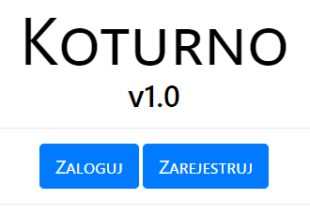

Wycinek ekranu nr 1 – Elementy menu widoczne niezalogowanemu użytkownikowi

Po kliknięciu przycisku „Zarejestruj” zostanie wyświetlony formularz logowania (wycinek ekranu nr 2), w którym należy wpisać login oraz hasło.

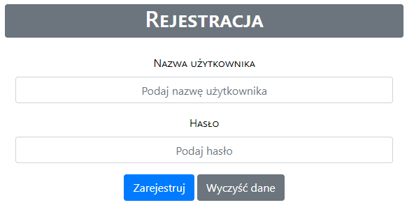

Wycinek ekranu nr 2 – Formularz rejestracji użytkownika

W przypadku pomyślnego zakończenia procesu rejestracji zostanie automatycznie wyświetlony formularz logowania (patrz 4.2).   
W przypadku błędu, zostanie wyświetlony odpowiedni komunikat.

* 1. Logowanie użytkownika

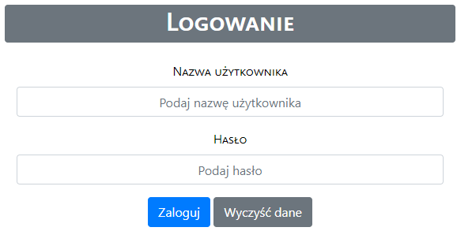

Wycinek ekranu nr 3 – Formularz logowania użytkownika

Aby zarejestrować użytkownika należy użyć przycisku logowania dostępnego na ekranie głównym niezalogowanego użytkownika (wycinek ekranu nr 1). Po kliknięciu przycisku „Zaloguj” zostanie wyświetlony formularz logowania (wycinek ekranu nr 3), w którym należy wpisać login oraz hasło. W przypadku błędnych danych logowania zostanie wyświetlony odpowiedni komunikat.

* 1. Główne menu aplikacji



Wycinek ekranu nr 4 – Elementy menu głównego aplikacji

Menu główne składa się z pięciu elementów: podgląd, hosty, grupy, historia oraz przycisk wylogowania (wycinek ekranu nr 4). Jeżeli wyświetlany jest ekran obsługiwany przez któryś z przycisków menu głównego, przycisk ten zmienia swój kolor na szary, jednakże   
w dalszym ciągu jest aktywny.

Przycisk „Podgląd” wyświetla w oknie przeglądarki stronę umożliwiającą stały podgląd dostępności monitorowanych hostów (patrz X.X).

Przycisk „Hosty” wyświetla stronę zawierająca spis wszystkich hostów wprowadzonych do systemu monitoringu wraz   
z podstawowymi informacjami o nich (patrz X.X), zaś przycisk „Grupy” wyświetla stronę zawierająca spis wszystkich utworzonych grup hostów (patrz X.X).

Przycisk „Historia” wyświetla stronę na której wyświetlane są wszystkie niedostępności, aktualne jak i historyczne (patrz X.X).

Przycisk „Wyloguj” powoduje wylogowanie użytkownika.

1. Widok podglądu

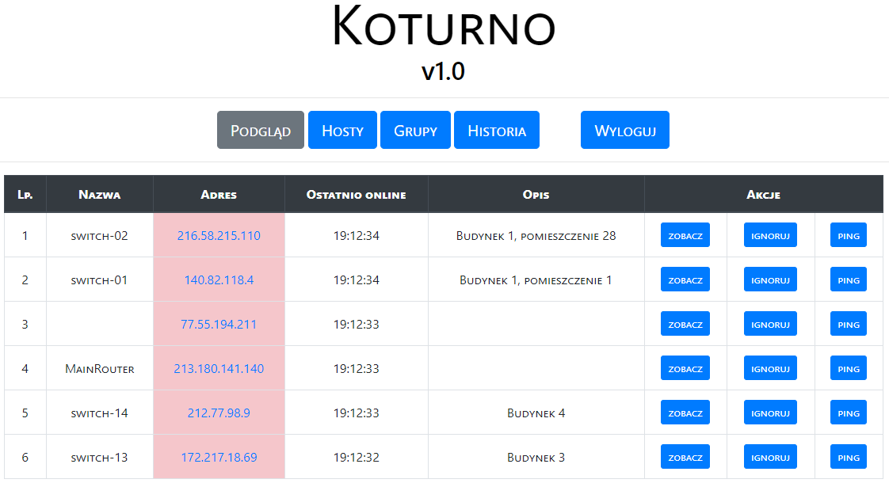

Wycinek ekranu nr 5 – Zawartość okna podglądu

Widok podglądu zawiera tabelę przedstawiającą aktualnie niedostępne i niestabilne hosty (wycinek ekranu nr 5). Stan aktywności oznaczany jest w kolumnie „Adres” poprzez tło komórki tabeli. Kolor żółty oznacza hosta niestabilnego, zaś kolor czerwony oznacza hosta niedostępnego.

Komórki tabeli w widoku poglądu przedstawiają kolejno:  
1. Liczba porządkowa – numer kolejny hosta  
2. Nazwa – przedstawia nazwę hosta podaną przy jego dodawaniu  
3. Adres – zawartość komórki przedstawia adres hosta, zaś tło jego aktualny stan (niestabilny lub niedostępny)  
4. Ostatnio online – prezentuje godzinę, w której została wykryta niestabilność hosta  
5. Opis – przedstawia opis hosta podaną przy jego dodawaniu  
6. Akcje – przedstawia akcje, które może podjąć użytkownik   
w związku z niedostępnością  
 a) Zobacz – otwiera stronę przedstawiającą daną niedostępność lub niestabilność (patrz X.X)  
 b) Ignoruj – oznacza niedostępność, którą należy zignorować, w związku z czym przestanie być wyświetlana w oknie podglądu  
 c) Ping – otwiera nową zakładkę przedstawiająca wynik działania programu ping (patrz X.X)

1. Widok hostów
   1. Widok spisu hostów

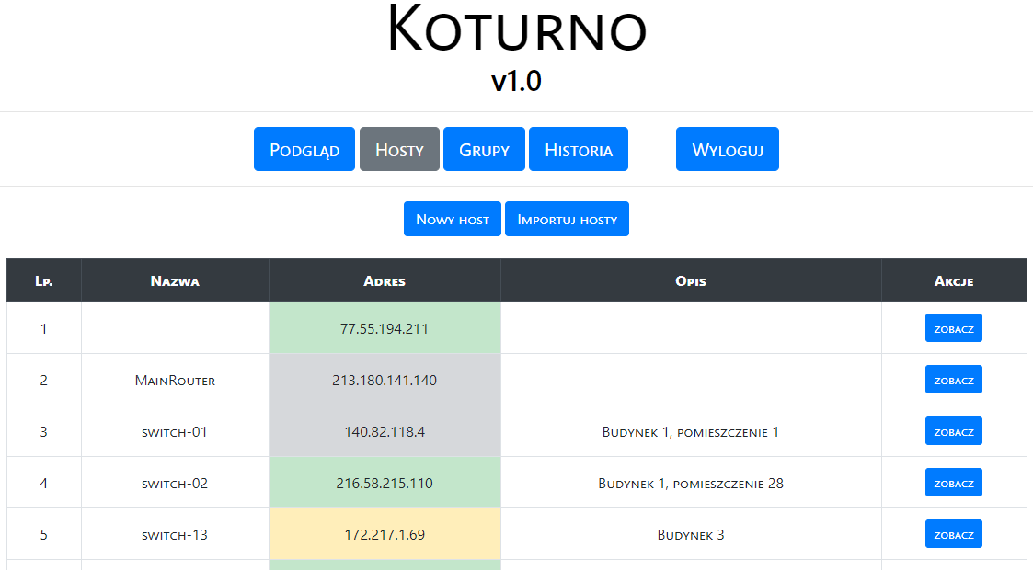

Wycinek ekranu nr 6 – Zawartość okna spisu hostów

Widok hostów zawiera tabelę przedstawiającą wszystkie hosty (wycinek ekranu nr 5). Stan aktywności oznaczany jest w kolumnie „Adres” poprzez tło komórki tabeli. Dodatkowo widok hostów umożliwia dodawanie nowych hostów poprzez użycie dwóch przycisków. Przycisk „Nowy host” umożliwia dodanie pojedynczego hosta (patrz X.X), zaś przycisk „Importuj hosty” umożliwia dodanie dowolnej liczby hostów (patrz X.X).

Komórki tabeli w widoku poglądu przedstawiają kolejno:  
1. Liczba porządkowa – numer kolejny hosta  
2. Nazwa – przedstawia nazwę hosta podaną przy jego dodawaniu  
3. Adres – zawartość komórki przedstawia adres hosta, zaś tło jego aktualny stan, gdzie:  
 a) kolor zielony – oznacza aktywnego i dostępnego hosta  
 b) kolor żółty – oznacza aktywnego hosta, który został oznaczony jako niestabilny  
 c) kolor czerwony – oznacza aktywnego hosta, który został oznaczony jako niedostępny  
 d) kolor szary – oznacza nieaktywnego hosta, który nie jest sprawdzany przez skaner aktywności   
4. Opis – przedstawia opis hosta podaną przy jego dodawaniu  
5. Akcje – przedstawia akcje, które może podjąć użytkownik  
 a) Zobacz – otwiera stronę przedstawiającą szczegóły wybranego hosta (patrz 6.2)

* 1. Widok szczegółów hosta

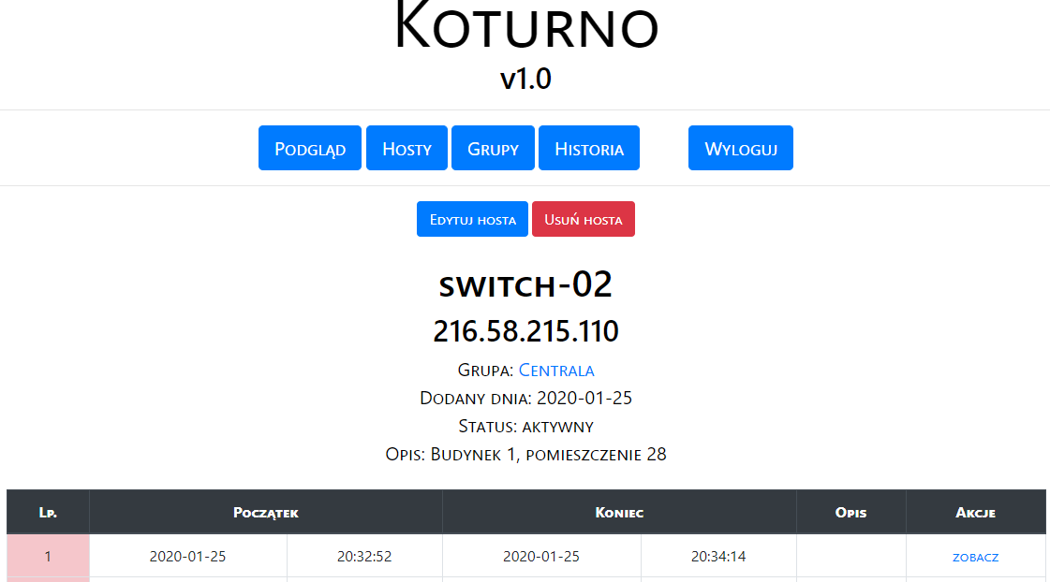

Wycinek ekranu nr 7 – Zawartość okna szczegółów hosta